ASIGNATURA: EDUCACION FISICA

NOMBRE ESTUDIANTE: ____________________________________________

CURSO 5° Básico LETRA: A-B-C FECHA: 07/07/2020

Unidad 1: Habilidades motrices básicas

Habilidades motrices básicas en múltiples actividades deportivas y predeportivas. Resolución de problemas al practicar juegos colectivos y deportes.

Ob: Ejecutar juegos colectivos y deportes, creando tácticas y estrategias y demostrando formas para resolver un problema en relación con el espacio, el objeto y los adversarios; por ejemplo: dar tres pases en cinco segundos o dar tres pasos y dar un pase a un compañero.

MATERIALES DE LA CLASE: MATERIALES DE LA CLASE: actitud, ganas, esfuerzo y ropa adecuada para el movimiento simple y tranquilo, también agua para hidratarte

Debes leer con atención el Material de apoyo para poder realizar la clase y contestar las preguntas en el final de la actividad

La clase tiene inicio – desarrollo - finalización (vuelta a la calma)

INICIO DE LA CLASE:

Al inicio de cada clase siempre debemos recordar que se tiene que realizar un calentamiento según la actividad que vas a realizar, el esfuerzo que debemos hacer para llevarla a cabo
El calentamiento siempre debe iniciar con un movimiento articular como se indica en esta clase y después un calentamiento muscular en estiramientos simples de todo el cuerpo.
A continuación, debes desarrollar los movimientos implícitos en las imágenes

(TODO TIPO DE MOVIMENTO ES ESTACIONARIO EN ESTA CLASE NO NECESITA SALIR O CAMBIAR DE UN LUGAR A OTRO)

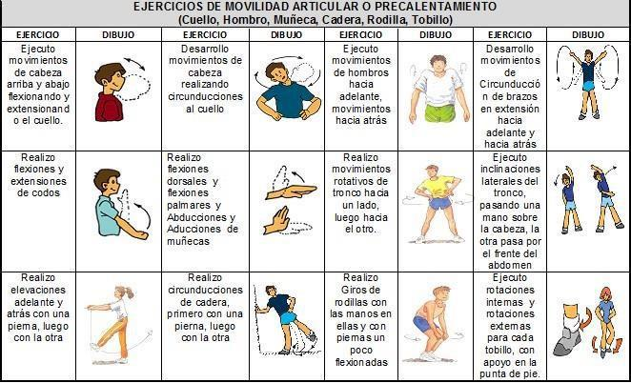

DESARROLLO: ejercicios simples y seguros de gran eficiencia que necesitan de una buena postura, buena respiración y también una buena disposición
(Todos los ejercicios se trabajan en espacios reducidos)

A-. Elevaciones del tronco - paso 1 (abdominales)
- Piernas flexionadas
- Brazos extendidos hacia adelante

Elevaciones del tronco - paso 2
- Recostarse gradualmente
- Mantener los brazos extendidos y el abdomen contraído
- Descender al máximo mientras te sientas cómodo
- Regresar lentamente a la posición de sentado
- Repetir
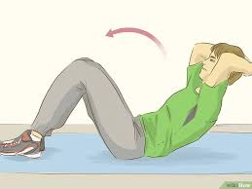
B-. Sentadillas con silla - paso 1
- De pie
- Silla detrás de ti

Sentadillas con silla - paso 2
- Brazos extendidos hacia adelante
- Comenzar a sentarse lentamente
- Detenerse antes de que el trasero toque la silla
- Enderezarse lentamente hasta ponerse de pie
- Repetir

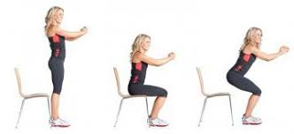

C-. Codos a las rodillas - paso 1
- De pie
- Pies separados a la distancia de la cadera
- Brazos extendidos hacia los costados

Codos a las rodillas - paso 2
- Exhalando, levantar la rodilla derecha y tocarla con el codo izquierdo
- Inhalando, regresar a la posición uno
- Cambiar de lado y repetir

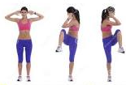
Acerca de las series y repeticiones:
repetir cada ejercicio específico de fuerza varias veces seguidas. Descansar durante 30 segundos entre las series. Realizar 3 series de 15 repeticiones cada ejercicio.

finalización:
estiramientos y soltura simples de los músculos trabajados abdominales, dorsales, y cuádriceps…
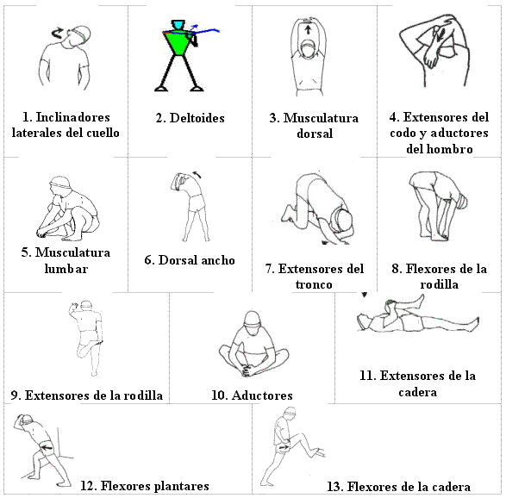
hábitos higiénicos que son fundamentales el cuidado personal y social, lavarse manos y cara mejor si se pueden duchar con agua tibia.
